*Sistema Catálogo do Site Star Geek*

*Manual do Site*

***Sistema de Login, cadastro e catálogo de series, filmes, animes e livros para o site Star Geek***

Feito por: João Henrique Maroso de Oliveira

# 1-Land Page

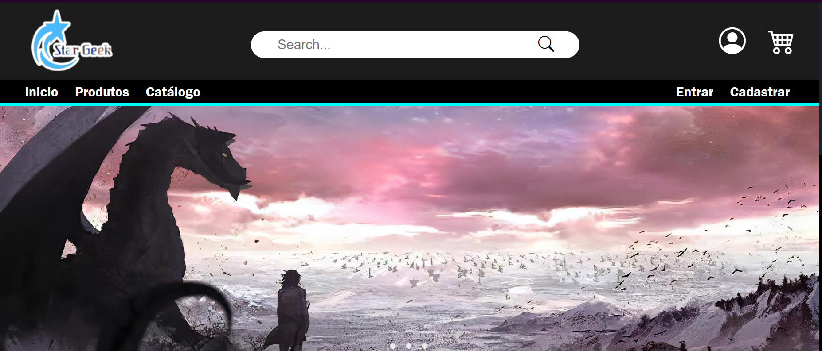

A página inicial, responsável por redirecionar a todas as outras páginas

Contém:

1. Botão de redirecionamento para a página de login;
2. Botão de Redirecionamento para página de login;
3. Botão de Redirecionamento para página de catálogo;
4. Slide automático;

# 2- Página de Login

0%  
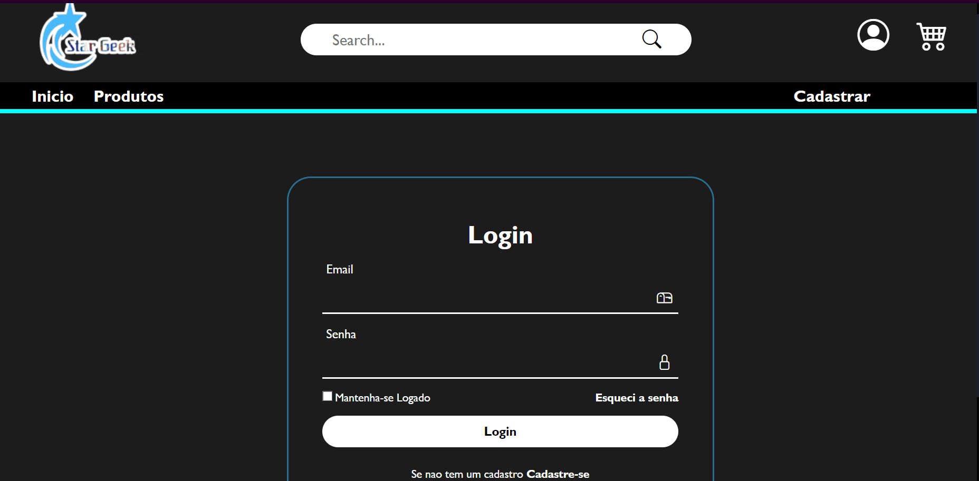

Página de login, para o usuário logar ,a conta já cadastrada, essa página possui:

1. Campo de Input de email;
2. Campo input de senha;
3. Checkbox de permanecer logado;
4. Botões para cadastro caso o usuário não tenha;

A página valida os dados inseridos nos campos, e verifica se o usuário existe, se as validações forem verdadeiras, o usuário será redirecionado para a página logada.

# 3- Página de Cadastro

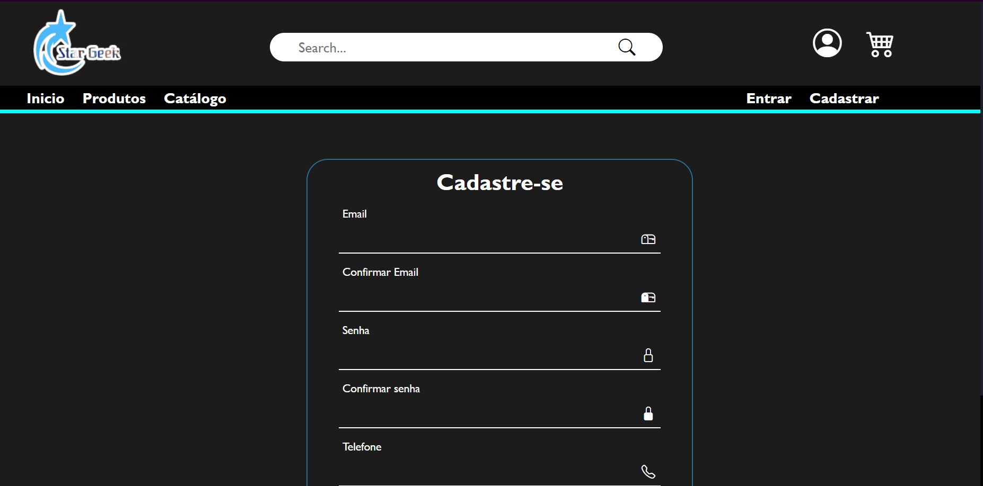



Essa é a página onde o usuário fará seu cadastro no site, nessa pagina contem:

1. Imputs de Email e confirmar email;
2. Imputs de senha e confirmar senha
3. Input opicional de telefone
4. Checkbox para pernacer logado

Apos o preenchimento, ao clicar no botão “Cadastrar “, e se tudo estiver correto o cliente

será direcionado para a tela de login, se algo estiver errado o sistema alertara o usuário e os

mesmo deve fazer as devidas correções, se a checkbox de permanecer logado estiver marcada, o login sera automatico

# 4- Página de Catalogo

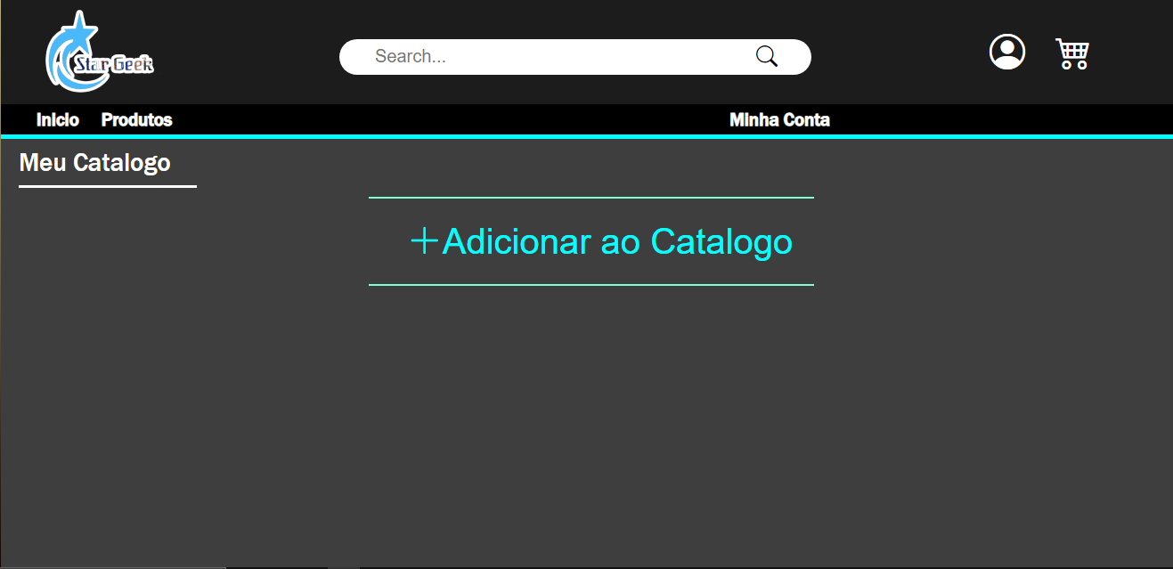

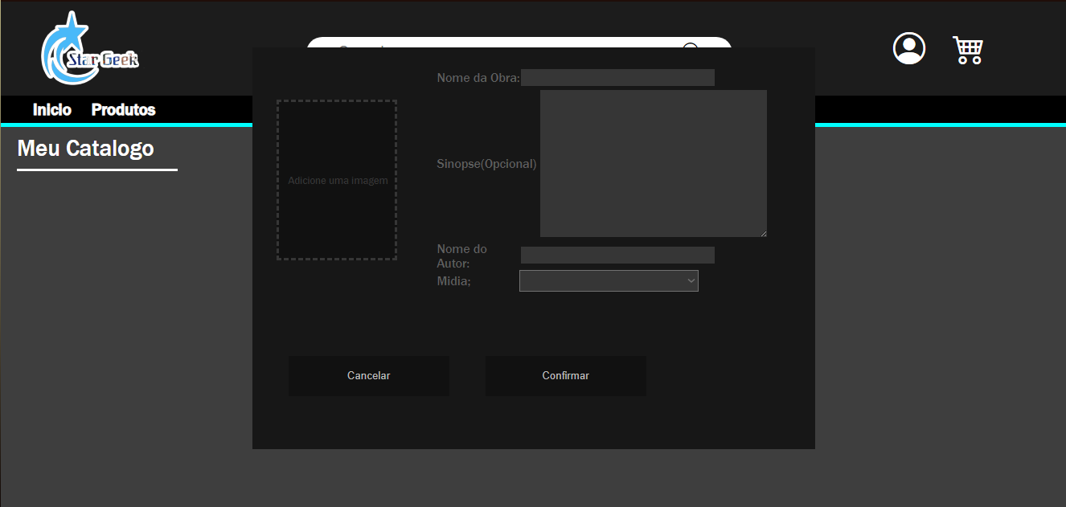

Página onde o usuário cadastrará as series, filmes e animes no seu catálogo

Essa página contém:

1. Botão de adicionar página ao catálogo
2. Janela de cadastro do item
3. Exibição dos itens

Ao clicar no botão, a janela abrira, os campos de informação deverão ser preenchidos para adicionar o item ao catálogo